Лабораторная работа №5

Выполнил студент: Московка Артём Александрович

Группа: ИКБО-20-19

***Таблица Адресации***

|  |  |  |  |  |
| --- | --- | --- | --- | --- |
| Устройство | Интерфейс | IP-адрес | Маска подсети | Шлюз по умолчанию |
| R1_MOSKOVKA | G0/0 | 192.168.20.1 | 255.255.255.0 | - |
| G0/1 | 192.168.21.1 | 255.255.255.0 | - |
| PC-A | NIC | 192.168.21.3 | 255.255.255.0 | 192.168.21.1 |
| PC-B | NIC | 192.168.20.3 | 255.255.255.0 | 192.168.20.1 |

Часть 1: Настройка топологии и инициализация устройств

Шаг 1: Создайте сеть согласно топологии.

1. Подключите устройства, показанные в топологии, и кабели соответствующим образом.
2. Включите все устройства в топологии.

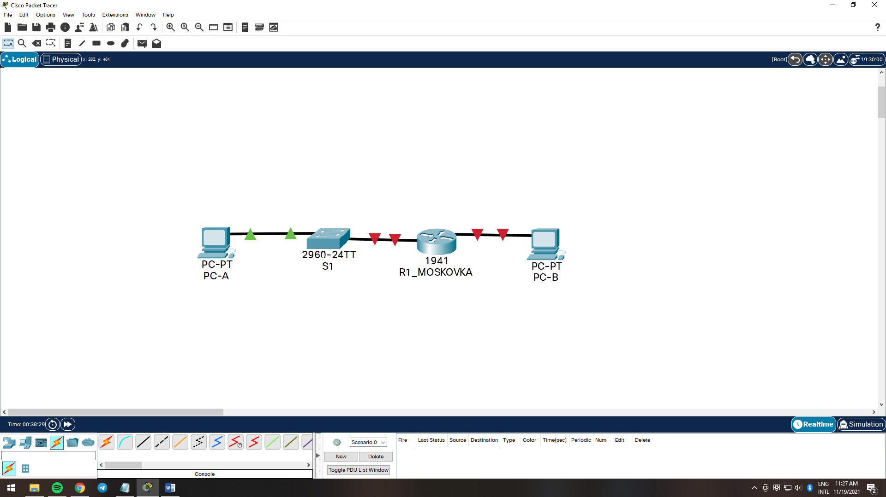

Рис. 1 – Скриншот подключения устройств согласно топологии

Часть 2: Настройка устройств и проверка подключения

Шаг 1: Сделайте на интерфейсах ПК статические настройки IP-адресации.

1. Настройте на компьютере PC-A IP-адрес, маску подсети и параметры шлюза по умолчанию согласно таблице адресации, где X – номер студента в журнале.

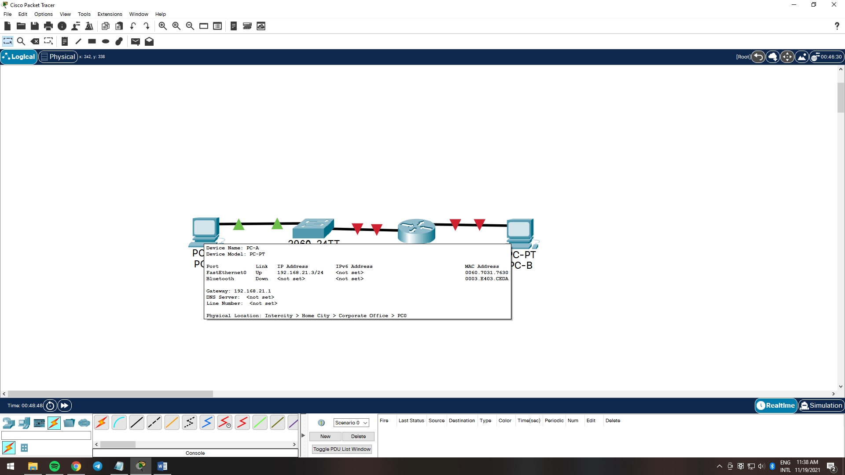

Рис. 2 – Скриншот успешной настройки IP-адрес, маски подсети и шлюза по умолчанию у PC-A

1. Настройте на компьютере PC-B IP-адрес, маску подсети и параметры шлюза по умолчанию согласно таблице адресации, где X – номер студента в журнале.

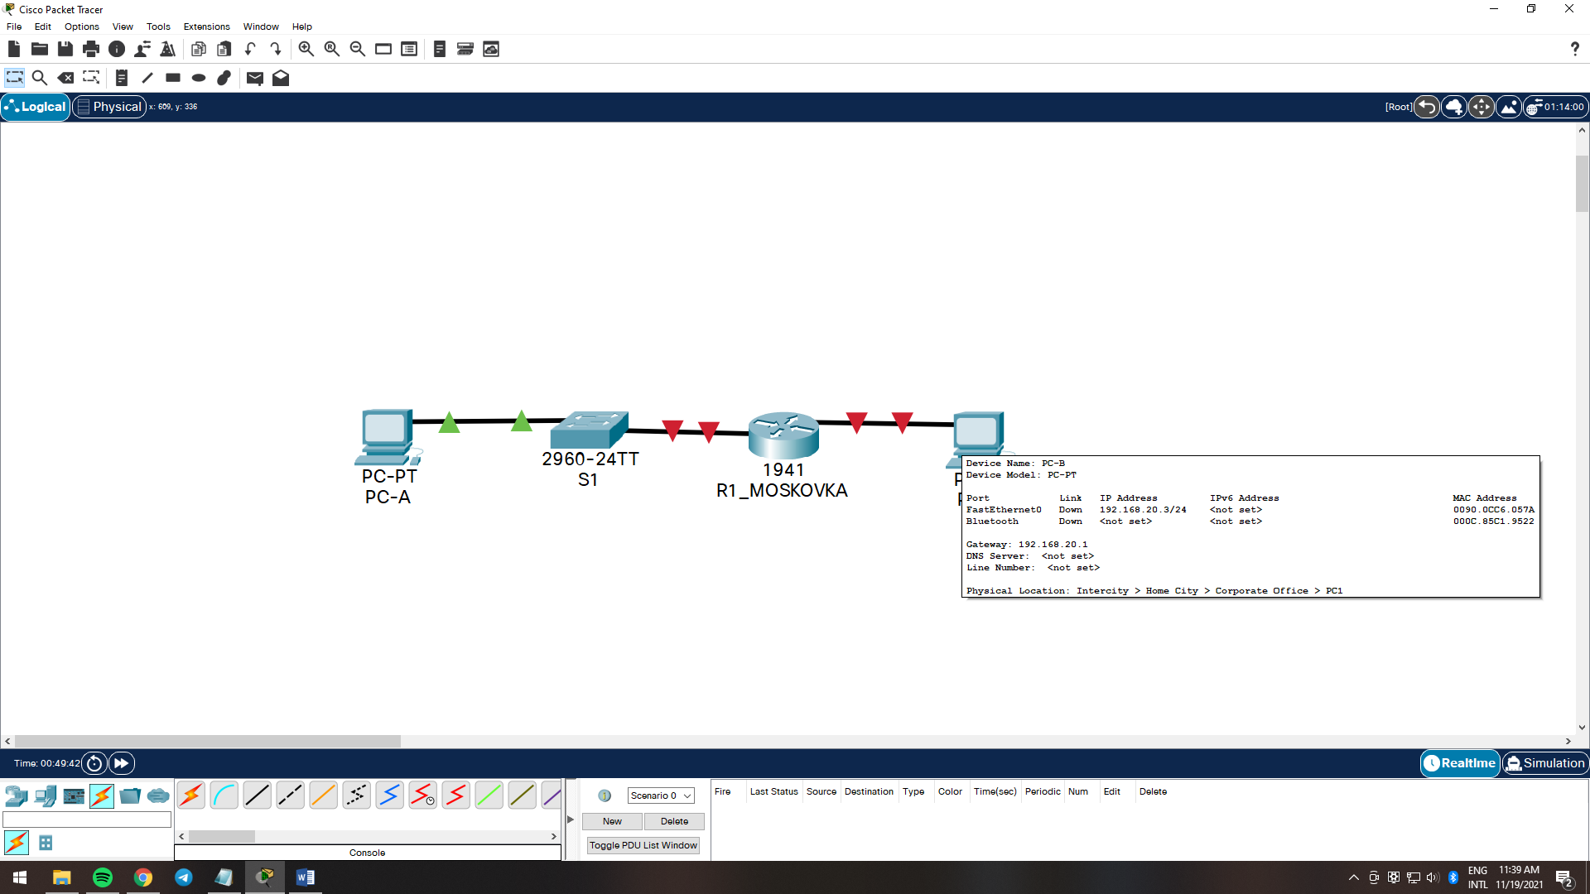

Рис. 3 – Скриншот успешной настройки IP-адрес, маски подсети и шлюза по умолчанию у PC-B

1. Отправьте эхо-запрос на PC-B из командной строки PC-A.

Почему проверка связи не удалась?*Потому что передача эхо-запроса невозможно без настройки маршрутизатора*

Шаг 2: Настройте маршрутизатор.

1. Подключитесь к маршрутизатору с помощью консоли и активируйте привилегированный режим EXEC.
2. Войдите в режим глобальной конфигурации.
3. Назначьте маршрутизатору имя устройства согласно таблице адресации.
4. Отключите поиск DNS, чтобы предотвратить попытки маршрутизатора преобразовывать неверно введенные команды таким образом, как будто они являются именами узлов.
5. Назначьте class в качестве зашифрованного пароля привилегированного режима EXEC.
6. Назначьте cisco в качестве пароля консоли и включите режим входа в систему по паролю.
7. Назначьте cisco в качестве пароля виртуального терминала и включите вход по паролю.
8. Зашифруйте открытые пароли.
9. Создайте баннер с предупреждением о запрете несанкционированного доступа к устройству.
10. Настройте и активируйте на маршрутизаторе оба интерфейса.
11. Для каждого интерфейса введите описание, указав, какое устройство к нему подключено.
12. Сохраните файл текущей конфигурации в файл загрузочной конфигурации.

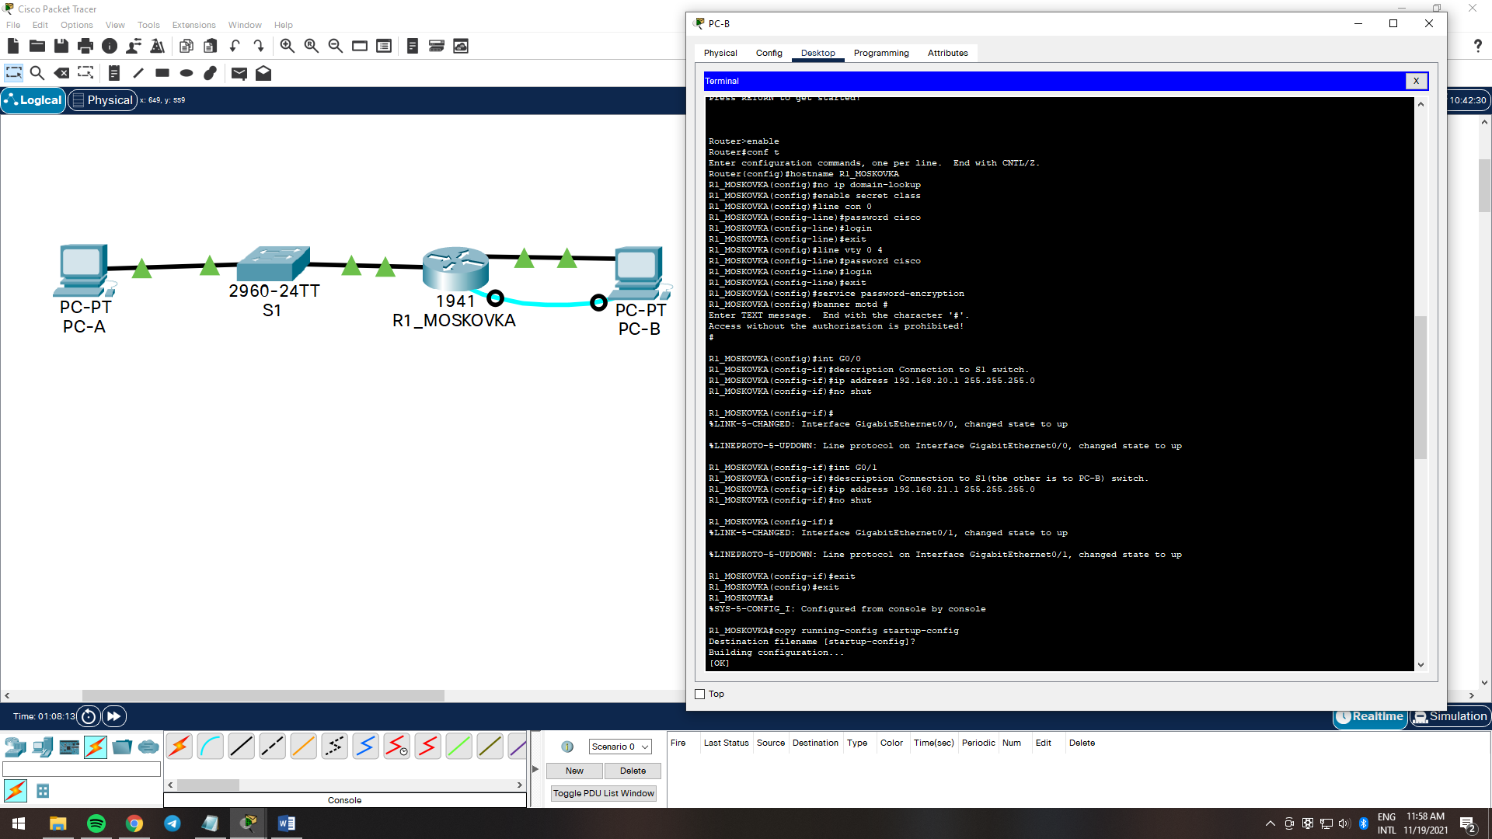

Рис. 4 – Скриншот выполнения всех вышеупомянутых пунктов настройки маршрутизатора

1. Настройте на маршрутизаторе время.

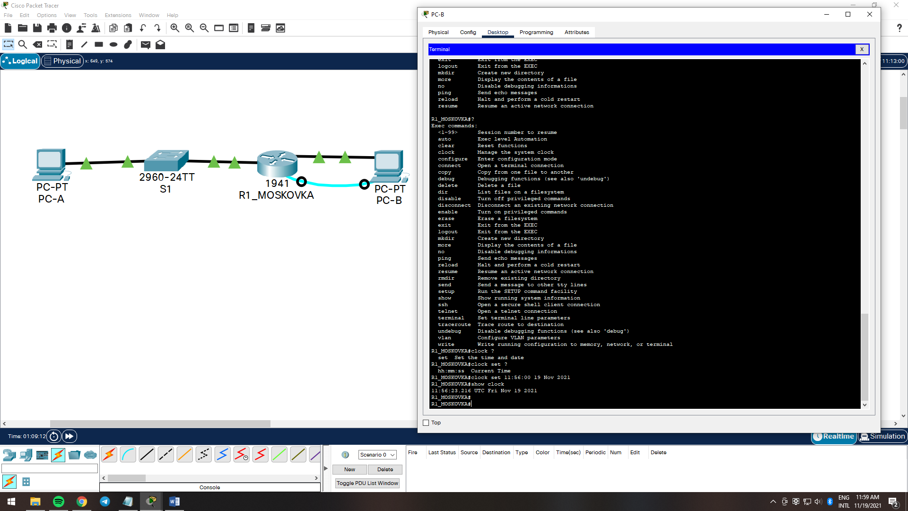

Рис. 5 – Скриншот успешной установки и проверки времени

1. Протестируйте компьютер PC-B, отправив компьютеру PC-A эхо-запрос из окна командной строки.

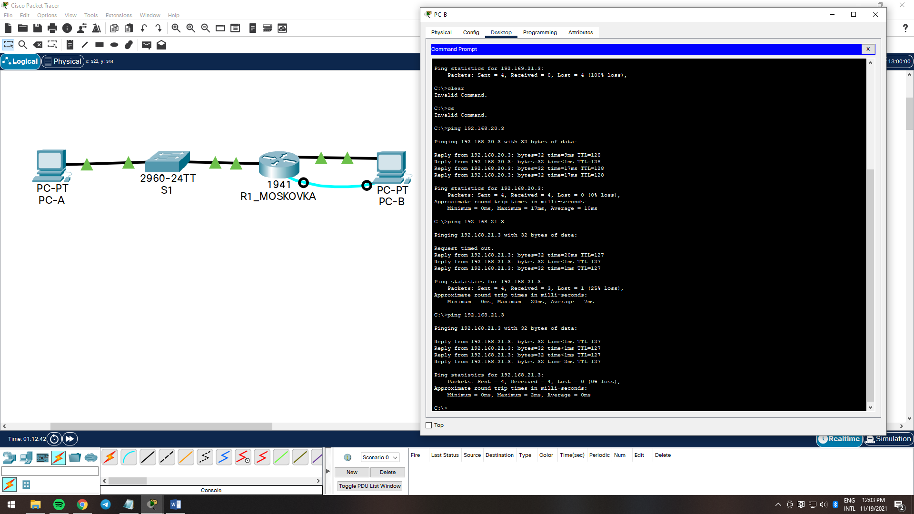

Рис. 6 – Скриншот успешной отправки эхо-запроса с PC-B на PC-A

Успешно ли выполнена проверка связи? Почему?

*Да, пакеты передаются между подсетями с помощью настроенного маршрутизатора*

Часть 3: Отображение сведений об устройстве

Шаг 1: Соберите с сетевых устройств данные об аппаратном и программном обеспечении.

1. С помощью ввода определенной команды необходимо ответить на следующие вопросы о маршрутизаторе:

Как называется образ IOS, под управлением которой работает маршрутизатор?

*flash0:c1900-universalk9-mz.SPA.151-1.M4.bin*

Каким объемом памяти DRAM обладает маршрутизатор?

*DRAM configuration is 64 bits wide with parity disabled.*

Каким объемом памяти NVRAM обладает маршрутизатор?

*255K bytes of non-volatile configuration memory.*

Каким объемом флеш-памяти обладает маршрутизатор?

*249856K bytes of ATA System CompactFlash 0 (Read/Write)*

1. С помощью ввода определенной команды необходимо ответить на следующие вопросы о коммутаторе:

Как называется образ IOS, под управлением которой работает коммутатор?

*flash:c2960-lanbasek9-mz.150-2.SE4.bin*

Каким объемом динамического ОЗУ (DRAM) обладает коммутатор?

*cisco WS-C2960-24TT-L (PowerPC405) processor (revision B0) with 65536K bytes of memory.*

Каким объемом энергонезависимой памяти (NVRAM) обладает коммутатор?

*64K bytes of flash-simulated non-volatile configuration memory.*

Назовите номер модели коммутатора.

*WS-C2960-24TT-L*

Шаг 2: Отобразите таблицу маршрутизации на маршрутизаторе.

Отобразите таблицу маршрутизации, чтобы ответить на следующие вопросы:

Какой код используется в таблице маршрутизации для обозначения сети с прямым подключением?

*C – connected*

Сколько записей маршрутов обозначены буквой «C» в таблице маршрутизации?

*2*

Какие типы интерфейсов связаны с маршрутами, закодированными с символом «C»?

*GigabitEthernet0/0* и *GigabitEthernet0/1*

Шаг 3: Выведите на маршрутизатор сведения об интерфейсе.

С помощью команды для отображения настроек интерфейса ответьте на следующие вопросы:

Укажите текущее состояние интерфейса G0/1.

*GigabitEthernet0/1 is up, line protocol is up (connected)*

Назовите МАС-адрес интерфейса G0/1.

*00e0.f9c2.4e02 (bia 00e0.f9c2.4e02)*

Каким образом в этой команде отображается адрес в Интернете?

*Internet address is 192.168.21.1/24*

Шаг 4: Выведите на маршрутизатор и коммутатор сводный список интерфейсов.

Для проверки конфигурации интерфейса можно использовать несколько команд. Какая команда, на ваш взгляд, самая удобная?

*show ip interface brief*

Подсказка: выходные данные этой команды содержат сводный список интерфейсов устройства с указанием статуса каждого интерфейса.

1. Введите команду для проверки конфигурации интерфейса на маршрутизаторе.
2. Введите команду для проверки конфигурации интерфейса на коммутаторе.

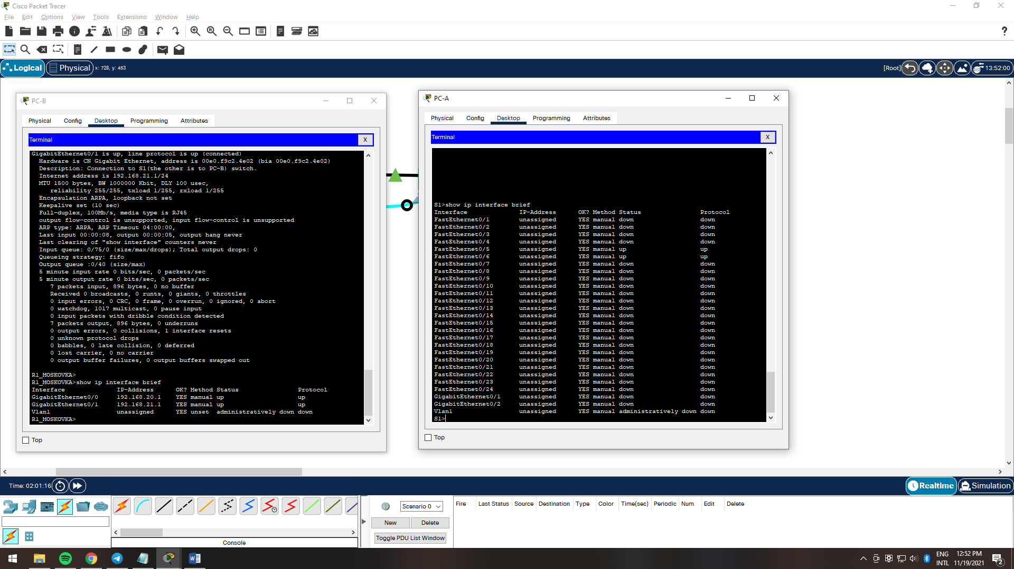

Рис. 7 – Скриншот проверки конфигурации интерфейса на маршрутизаторе и коммутаторе

Часть 4: Защита лабораторной работы (Ответы на вопросы):

1. Если интерфейс G0/1 выключен администратором, какая команда конфигурации интерфейса позволит его включить?

*Ответ: no shutdown*

1. Что произойдет в случае неправильной конфигурации интерфейса G0/1 на маршрутизаторе с IP адресом 192.168.21.1?

*Ответ: Пакеты с PC-A не будут доходить до других сетей из-за неверного шлюза по умолчанию*